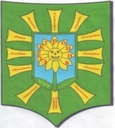 | 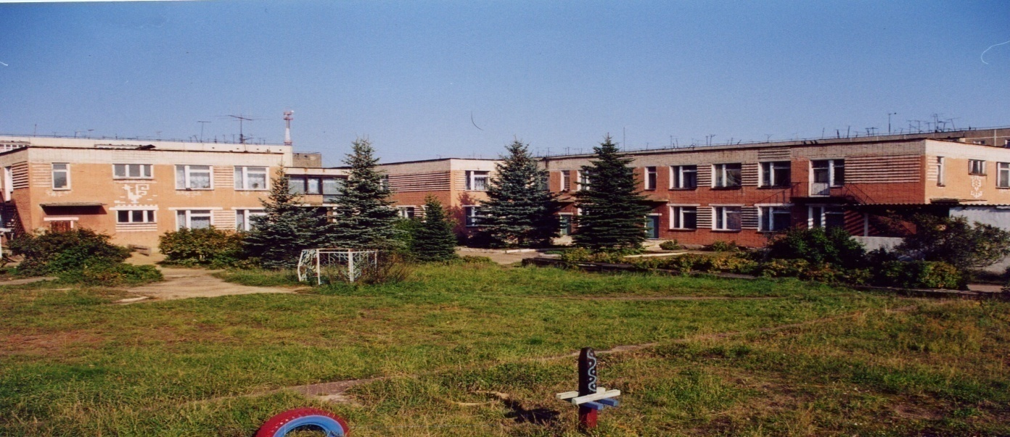 | 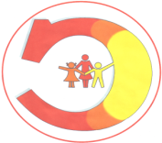
Муниципальное дошкольное образовательное учреждение
детский сад № 117 «Электроник» комбинированного вида
городского округа город Буй

Конспект
выступления на семейном клубе «Мы вместе».

«Профилактика и коррекция
детского плоскостопия».

Подготовила Кокошникова Н.Н.
инструктор по физо
МДОУ д/с № 117
«Электроник».
г. Буй
2009г.

Цель:
Выявление роли родителей в профилактике плоскостопия у детей дошкольного возраста.
Задачи:
- Установить причины возникновения у детей плоскостопия.
- Дать представление о методике определения плоскостопия.
- Научить родителей игровым упражнениям для профилактики плоскостопия.

Методы и приёмы:
Практический, игровой, наглядный, словесный.

Материал:

Пуговицы, карандаши, кусочки ткани, массажные дорожки, мячи – массажёры, гимнастические палки, плантограммы, плантограф.

Время проведения: 20.12.2008г. 10.00ч.

Место проведения: спортивный зал.

-1-
Здравствуйте дети и уважаемые родители. На сегодняшнем заседании семейного клуба мы поговорим о здоровьи наших малышей, в частности о профилактике и коррекции плоскостопия.
Для правильной осанки и красивой походки большую роль играет правильное формирование голеностопного сустава. Плоскостопие и косолапость – наиболее распространённая деформация опорно-двигательного аппарата у детей 2-7 лет. Это можно объяснить функциональной незрелостью костно-связочного аппарата, слабостью мышц, ношением неправильно подобранной обуви, вследствие чего стопа не выполняет свою рессорную функцию. Какая обувь нужна детям? Подходящей по размеру, на каблучке 5-8мм, с твёрдой пяткой, с супинатором.
Дети, страдающие плоскостопием, быстро устают, при ходьбе жалуются на боль в области голеностопного сустава и позвоночника. Эффективными способами предупреждения плоскостопия и косолапости являются укрепление костно-мышечного аппарата специальными упражнениями, гигиена и массаж ног с использованием особых предметов: камушков, палочек, верёвок, мячей, мешочков, кусочков ткани, пуговиц… и обязательное хождение босиком. Эффективным средством массирования является массажный коврик, который оказывает мощное тонизирующее, общеразвивающее действие.
Есть ли аномалия стопы, можно проверить с помощью плантограммы. Нужно взять плантограф, поставить ребёнка обеими ногами на середину рамки и сделать отпечаток. Заключение о состоянии свода стопы делается на основании расположения двух линий. Первая соединяет середину пятки со вторым межпальцевым промежутком. Вторая середину пятки с серединой основания большого пальца. Если контур отпечатка не перекрывает эти линии, то стопа нормальная. Если первая линия проходит внутри отпечатка – уплощение свода стопы. Если обе линии расположены внутри контура – стопа плоская. (Показ плантограмм).
На подошве находится множество рефлекторных зон. Научимся выполнять массаж стопы (поглаживание, поколачивание, пощипывание...).
ОРУ необходимы для укрепления мышц бедра, голени, мышечного корсета спины, плечевого пояса…

-2-
Чтобы не утомлять детей сухими упражнениями, мы проведём их в игровой форме. Давайте превратимся в обезьянок.
Проводится комплекс ОРУ:
- Наклоны головы, руки перед собой ладонями от себя.
- «Обезьянки лезут на деревья».
- «Обезьянки выглядывают».
- «Обезьянки прячутся».
- «Игривые обезьянки» - лёжа на спине барахтаются.
- Ползанье на высоких четвереньках.
- Прыжки через «веточки».
1игра: «Займи домик».
Дети занимают места на дорожках - массажёрах и выполняют движения в соответствии с текстом: «Мы потопали и встали, как лисички зашагали (как зайчата заскакали, как лошадки зашагали, побежали..-врассыпную). Не зевай, не зевай домик занимай!». Рекомендации по изготовлению массажёров:
-насыпать в одну коробку горох, в другую гравий, мех, карандаши, пуговки. Сделать это не сложно, но очень полезно.

2 игра: «Обезьянки».
Дети пальцами ног собирают различные предметы: пуговицы, карандаши, поролоновые бигуди, резинки для волос…в коробочки.

3 игра: «Босые ножки».
-Одна стопа потирает другую, голень.
- Топаем пятками, не отрывая носков от пола, сидя на скамейке; затем не отрывая пяток, то вместе, то попеременно.

4игра « Каток».
- Дети прокатывают ногами предметы: палочки, карандаши, фломас-теры…
-Прокатывание мячей – массажёров «ёжиков».

5игра: «Помаши платочком».
Дети пальцами ног (попеременно правой и левой) подхватывают платок и машут им.
Купание в сухом бассейне.

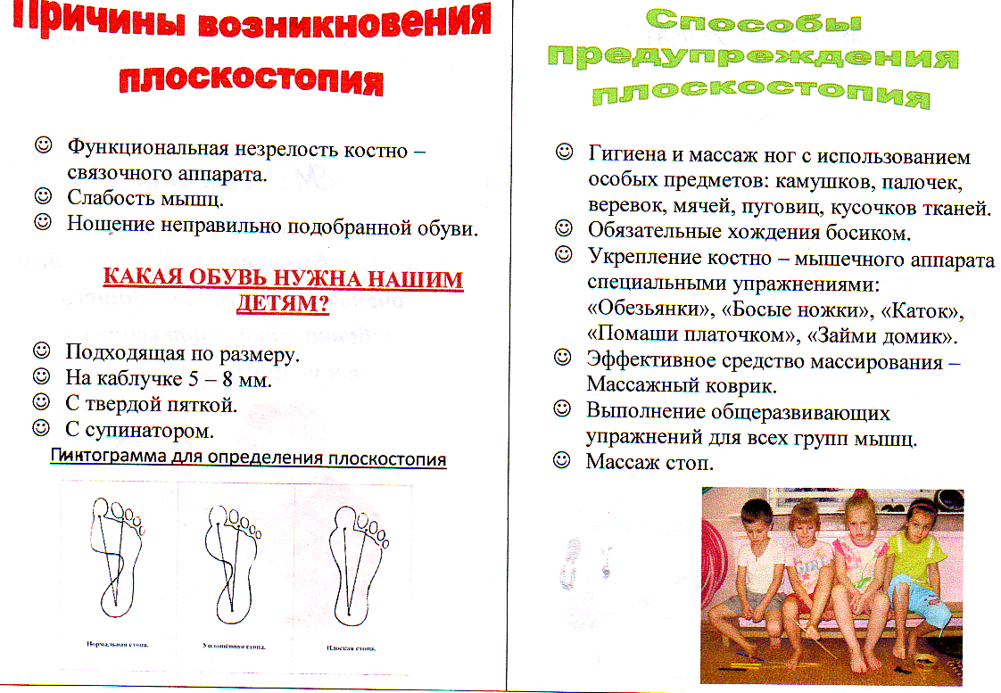  Нормальная стопа. | Уплощённая стопа. | Плоская стопа.
-3-
-4-

Литература:

1.Борисова Е.Н. «Система организации физкультурно-оздоровительной работы с дошкольниками».

2. Муравьёв В.А., Назарова Н.Н «Воспитание физических качеств».

3.Обижесвет В.П, Касаткин В.Н, Чечельницкая С.М. «Настольная книга медицинской сестры детского сада».

4.Журнал «Дошкольное воспитание» 1991г. - №7.

